

Flawil – Degersheim – Magdenau
20. Oktober 2022
Treffpunkt: 09:40 Uhr am Bahnhof Flawil
Organisator: Jack Koller, Tel. mob. 079 431 49 84
Charakter: Beschauliche, leichte bis mittelschwere Wandertour durch grüne Wiesen und bunte Herbstwälder im Norden des Toggenburgs. Sie ist besonders für die Uebergangszeit geeignet und nur bei trockenem Wetter durchzuführen.
Bemerkung: Die Tour ist etwas später als gewohnt angesetzt, um dem von der OLMA verursachten erhöhten Verkehrsaufkommen auszuweichen.
Wanderroute: Flawil – Magdenau – Moos – Baldenwil – Tannen – Wolfensberg (Mittagessen) – Berg – Inzenberg – Wolfertswil – Magdenau.
light: Degersheim – Hinterschwil – Förenwäldli – Wolfensberg (Mittagessen) – Berg – Inzenberg – Wolfertswil – Magdenau.
Dauer, Profil: Gehzeit ~ 4,25 Std., Distanz 14,4 km, Aufstieg 470 m, Abstieg 330 m (kumuliert)
light: Gehzeit ~ 2,25 Std., Distanz 8 km, Aufstieg 170 m, Abstieg 200 m
Wanderkarte: CH-Landestopografie 1:25000.
Ausrüstung: Stabile Wanderschuhe, Regenschutz, Stöcke.
Verpflegung: Mittagessen um ca. 12:45 Uhr im beliebten Restaurant Wolfensberg, Tel. 071 370 02 02,
https://wolfensberg.ch/restaurant/. Einkehr am Ende der Tour im Rest. Rössli in Magdenau möglich.
Anmeldung: Bis Dienstag, 18. Oktober 2022, an J. Koller: jakob.koller@bluewin.ch,
Tel. fix 056 222 02 15, mob. 079 431 49 84
Fahrplan: Es ist stets ratsam, Abfahrtszeiten und Gleisbelegung zu kontrollieren.
Hinreise Normaltour:
Bahnhof/Haltestelle | Zeit |  | Gleis/Kante | Reise mit | Bemerkungen
Zürich HB  Flawil | ab  an | 08:39  09:39 | 33  2 | IC1 | Richtung: -St. Gallen

Hinreise light:
Bahnhof/Haltestelle | Zeit |  | Gleis/Kante | Reise mit | Bemerkungen
Zürich HB  Flawil | ab  an | 09:39  10:39 | 33  2 | IC1 | Richtung: St. Gallen
Flawil  Degersheim | ab  an | 10:43  10:55 | A | Bus 751 | Richtung: Degersheim

Tickets Normaltour: Vom Wohnort nach Flawil; von Wolfertswil, Magdenau, zum Wohnort zurück.
Tickets light: Vom Wohnort nach Degersheim; von Wolfertswil, Magdenau, zum Wohnort zurück.

Tourenblatt erstellt am 14.10.2022/Kol
Risiken und Haftung
Die Wandergruppe namens „Berg-Schueni“ ist eine Interessengemeinschaft ohne Rechtsform und verzichtet explizit auf eine Wanderleitung. Die Teilnehmer sorgen selbständig dafür, dass sie über eine der Wandertour angepasste Ausrüstung verfügen und beurteilen für sich selbst, ob ihre körperliche Verfassung bezüglich Trittsicherheit und Leistungsfähigkeit den Anforderungen entspricht. Teilnehmer, die Notfallmedikamente auf sich tragen, informieren sinnvollerweise ihre Wanderkameraden über deren Aufbewahrungsort und Anwendung für den Fall, dass sie sich nicht selbst damit versorgen können.
Der Abschluss einer Unfallversicherung und einer Privathaftpflichtversicherung zwecks Verminderung der persönlichen finanziellen Risiken liegt in der Verantwortung der Teilnehmer. Haftungsansprüche gegen den Organisator für Schäden an Personen und Sachen, die aus der Wandertätigkeit resultieren, sind ausdrücklich ausgeschlossen.

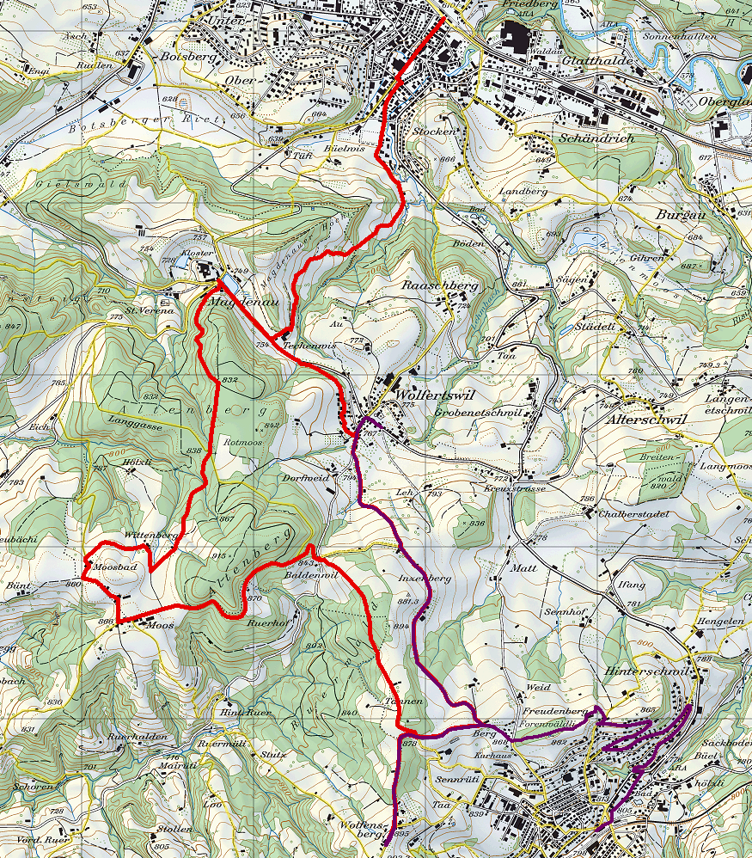

Profil Normaltour (rot)
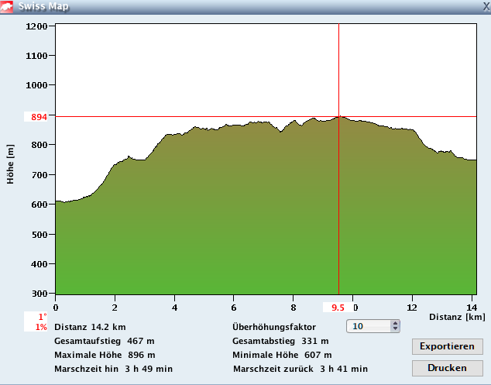

Profil light (pink)
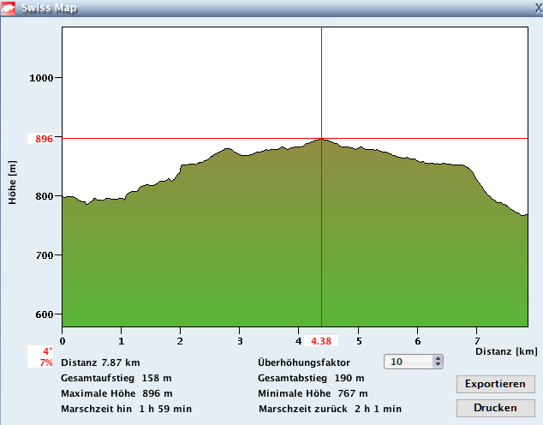

Vom Bahnhof Degersheim zum Mittagessen ins Restaurant Wolfensberg, danach alle gemeinsam nach Wolfertswil oder Magdenau. Der Aufstieg zum Wolfensberg ist auf dem vorgesehenen Weg nicht sehr steil. Alternativ bieten sich freilich diverse Kürzungsmöglichkeiten an.

Rückreise:
Bahnhof/Haltestelle | Zeit |  | Gleis/Kante | Reise mit | Bemerkungen
Wolfertswil, Magdenau  Flawil | ab  an | 15:06  15:16 | A | Bus 751 | Richtung: Flawil
Flawil  Zürich HB | ab  an | 15:19  16:21 | 1  32 | IC1 | Richtung: Genf

ab Wolfertswil, alte Post, fährt der Bus 751 um 15:05 Uhr nach Flawil.

